В Белокалитвинском районе в период с 25.11.2019 года по 5.12.2019 года прошла 3 информационная кампания, приуроченная к Всемирному дню борьбы со СПИДом!В рамках которой был организован ряд мероприятий под девизом "Решающая роль сообществ":
- Автопробег на базе передвижного медицинского комплекса, под эгидой "Акция тест на ВИЧ"(приняли участие волонтеры, молодая гвардия от партии "Единая Россия" в распространении информационных буклетов). За время автопробега обследовано на ВИЧ 314 человек, роздано 1 500 тысячи информационных материалов.
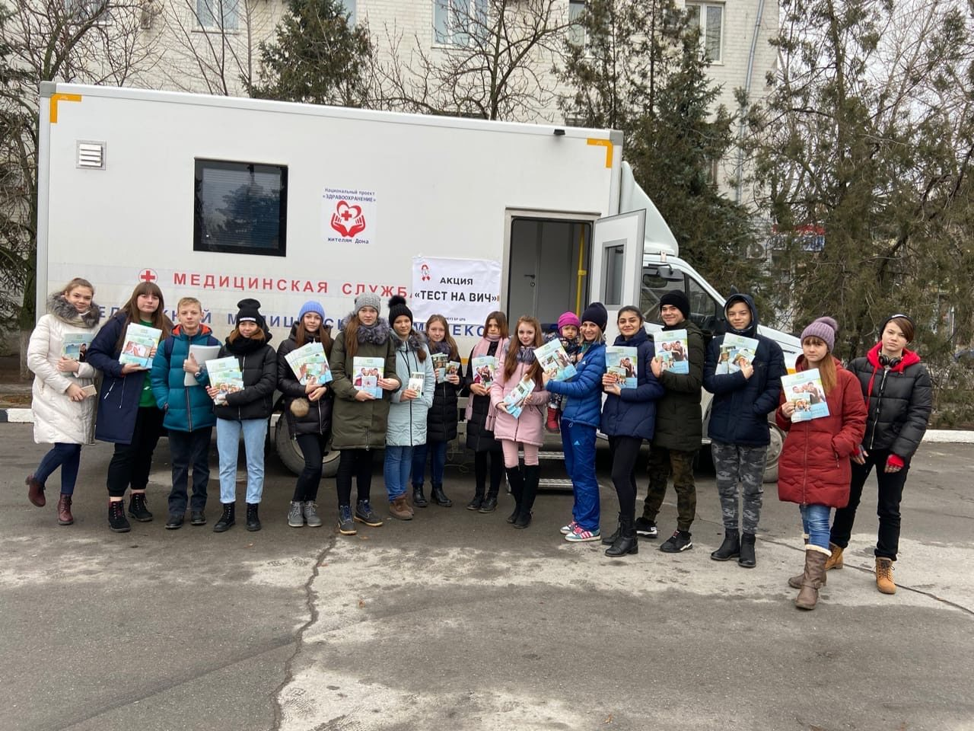
- Круглые столы "ВИЧ - знает о тебе всё!!!" для учащихся старших классов и студентов техникумов (с участием волонтерского отряда "Открытое сердце, были проведены обучающие тренинги «Шкала риска», «Тревожное письмо» и т.д.) Всего привлечено более 2000 человек.
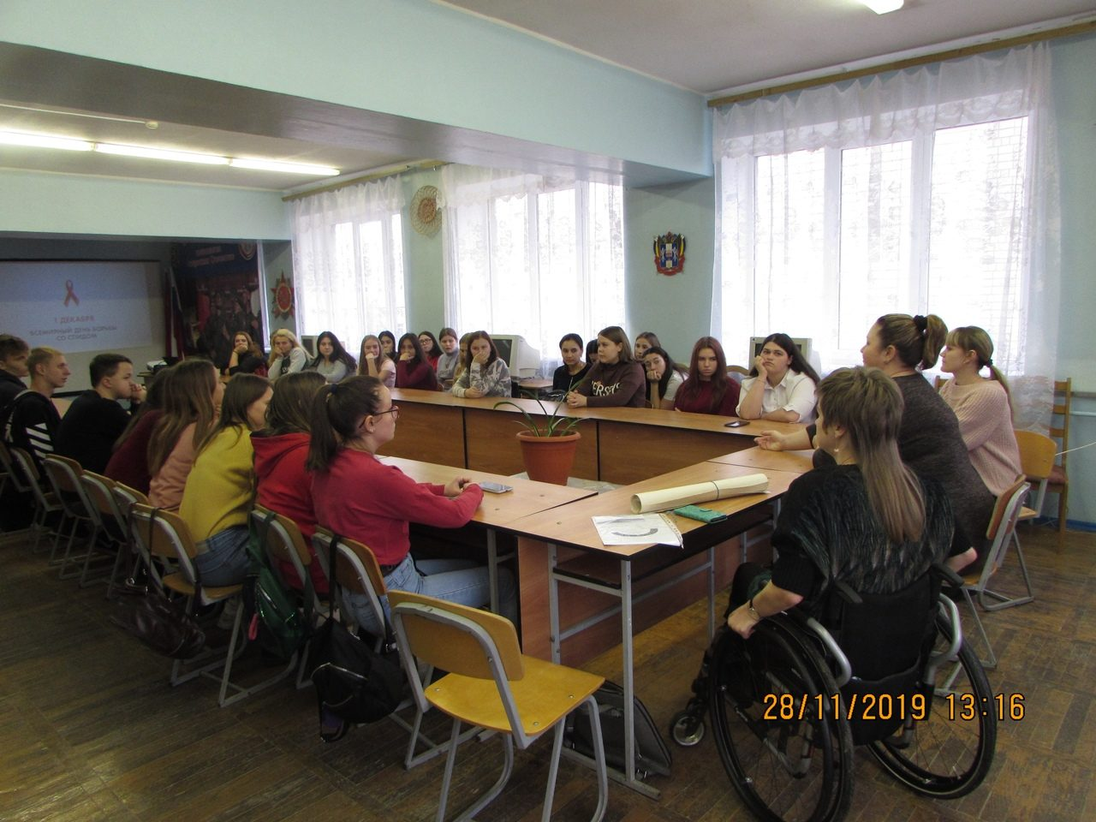

- Проведено заседание межведомственной комиссии по противодействию распространения ВИЧ-инфекции, под председательством заместителя главы администрации Е.Н. Керенцевой, в составе главного врача МБУЗ БР ЦРБ Федорченко Г.А., зам. гл. врача по детству и родовспоможению Поповой И.А., заведующей терапевтической службой Балахниной О.А., руководителями муниципальных служб и ведомств . На котором подведены итоги уходящего года, определены стратегии дальнейшего сотрудничества ведомств, пути предотвращения дальнейшего распространения ВИЧ-инфекции на территории Белокалитвинского района, повышение уровня информированности населения в вопросах профилактики ВИЧ – инфекции, о вреде наркомании и приверженности здорового образа жизни.

